Neuer 22 t Recyclingbagger der G-Serie: Der SENNEBOGEN 822 G

Als nächste Umschlagmaschine hat bei SENNEBOGEN nun auch der beliebte 22 t Recyclingbagger sein Update in die neueste Maschinengeneration der G-Serie erhalten und glänzt mit diversen technologischen Neuerungen. Der komplett überarbeitete 822 G verfügt über eine intelligente sowie ressourcensparende Maschinentechnik und auch in Sachen Fahrerkomfort und Sicherheit bleiben keine Wünsche offen.
Umschlagtechnik der neuesten Generation für Ihren Einsatz im Recycling oder auch im Schrott: Die optimierte Neuauflage des beliebten 22 t Recycling-Allrounders 818 E ermöglicht es, besonders umweltschonend und wirtschaftlich Material umzuschlagen und zu sortieren. Die große Systemleistung und herausragende Wartungsfreundlichkeit der kompakten Umschlagmaschine überzeugen, genauso wie die designtechnisch und funktional überarbeitete Komfort-Fahrerkabine.
Nachhaltige Lösung für raue Umgebungen
Mit seiner Reichweite von bis zu 10 m und der serienmäßig hochfahrbaren Komfortkabine ist der kompakte Umschlagbagger 822 G ein wahrer Profi im Recycling, der dank bewährtem modularen Baukastensystem individuell konfigurierbar ist und mit seinen zahlreichen Ausstattungsvarianten mühelos auch im Schrotthandling eingesetzt werden kann. Bei dieser Maschine tritt deutlich hervor, dass SENNEBOGEN den Fokus bei der Entwicklung erneut zu 100 % auf den Materialumschlag gelegt hat. Der 822 G überzeugt durch ein hervorragendes Ansprechverhalten – die Hydraulik lässt sich sehr präzise auf den Fahrer einstellen – und durch schnelle, überlagernde Bewegungen mit einem Hydrauliksystem, das für die anspruchsvollen Aufgaben im Recycling und auf dem Schrottplatz optimiert ist.
Gleichzeitig arbeitet die Maschine mit der Green Efficiency Technologie besonders ressourcensparend und effizient. Starke Pumpen sowie großdimensionierte Hydraulikventile und Leitungen lassen beste Wirkungsgrade erzielen. Auch beim Motor stand Rightsizing auf dem Programm. Der neue 822 G verfügt nun über einen sparsamen 110 kW Stufe V Dieselmotor mit 3,8 l Hubraum, der in puncto Leistung/Verbrauch optimal zu den Einsatzbedingungen im Recycling und im Schrott passt. Neben den niedrigen Betriebskosten steht die G-Serie auch bei diesem Modell für SENNEBOGENs ausgereifte Materialumschlagstechnik in der 6. Maschinengeneration, die auf jahrzehntelanger Erfahrung basiert sowie durch ihre robusten Komponenten und ihr intelligentes Design Langlebigkeit und Zuverlässigkeit garantiert – ein wesentlicher Vorteil bei anspruchsvollen Dauereinsätzen.
Kabinenupdate: Fahrerkomfort und Sicherheit weiter optimiert
Auch die Komfortkabine Maxcab hat erneut eine Weiterentwicklung erfahren. Alles in allem wird es der Bediener zukünftig noch komfortabler haben. Mit der neuen Maxcab hat SENNEBOGEN nicht nur designtechnisch noch einmal „frischen Wind“ in die Kabine bekommen, sondern auch das Feedback der Kunden und Händler hinsichtlich Komfort und Funktionalität mit einfließen lassen. Die Rückenlehne wurde erhöht, die Sitzfläche um 3 cm verbreitert und die Federung zusätzlich verstärkt, um dem Bediener maximalen Sitzkomfort zu bieten. Weiterhin wurden die serienmäßige Klimatisierung mit insgesamt 12 individuell einstellbaren Luftdüsen sowie die Sicht nach vorne und zur Seite optimiert. Die komplett vom Dach bis zum Boden durchgängige Frontscheibe ist standardmäßig aus Panzerglas. Auf einer übersichtlichen Folientastatur im direkten Sichtfeld des Fahrers lassen sich alle Schalterelemente komfortabel vom Sitz aus bedienen. Personalisierbare sowie speicherbare Fahrerprofile erhöhen nicht nur die Effizienz im Mehrschichtbetrieb, sondern machen die Kabine zum ganz persönlichen Bereich des Fahrers: für ermüdungsfreies und konzentriertes Arbeiten mit Wohlfühlgarantie den ganzen Tag. Die stufenlose Kabinenerhöhung – beim 822G um 2,80 m – ist und bleibt auch bei diesem SENNEBOGEN Recyclingbagger Serie. Vor allem hier sind die Verbesserungen im wahrsten Sinne des Wortes spürbar, denn durch neue Steuerung und besonders verwindungssteife Bauweise verfährt die Maxcab noch stabiler und sanfter auf die gewünschte Höhe.
Features wie die bewährte Schiebetür, farblich markierte Haltegriffe und ein noch stärkerer LED-Arbeitsscheinwerfer auf dem Kabinendach sorgen darüber hinaus für ein Maximum an Sicherheit im Umgang mit der Maschine.

Wartungsfreundlichkeit im Fokus
Ein besonderer Fokus wurde bei der neuen G-Serie auf das Thema Wartung und Service gelegt. Herausgekommen ist ein schlüssiges Servicekonzept, das sich durch Zuverlässigkeit und einfache Zugänglichkeit auszeichnet. Durchdachte Details wie die nach außen klappbare Schmieranlage und eine verbesserte Betankungssituation machen den Service an der Maschine in höchstem Maße komfortabel und sicher. Durch die technologischen Neuerungen konnten außerdem die Wartungsintervalle insgesamt noch einmal verlängert werden. Die zentralen Elektroverteiler und Elektronikmodule sind dank der großdimensionierten E-Box auch in extremen Bedingungen vor Umwelteinflüssen geschützt und sorgen für die maximale Verfügbarkeit der Maschine.
Jetzt zu sehen auf der IFAT 2022 in München
Die Weltpremiere des 822 G findet von 30.05. bis 03.06. auf der IFAT 2022 in München statt. Entdecken Sie die neue G-Serie und viele weitere Neuheiten auf unserem Messestand in der Halle C5, Standplatz 241/340.

Bildunterschriften:

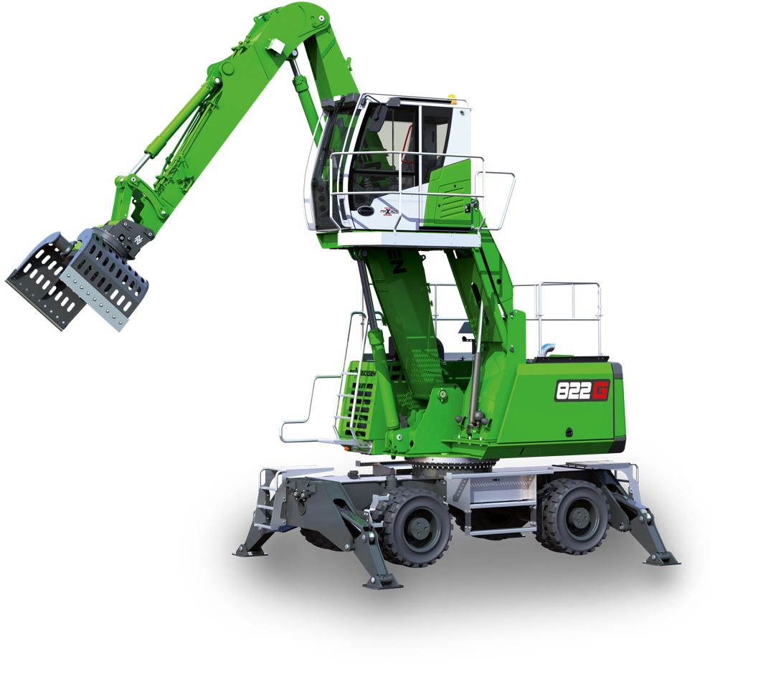

Bild 1: SENNEBOGEN stellt eine weitere Umschlagmaschine der neuen G-Serie vor. Der 22t Recyclingbagger 822 G arbeitet dank Green Efficiency Technologie besonders ressourcensparend und effizient und ist erstmals auf der IFAT 2022 zu sehen.

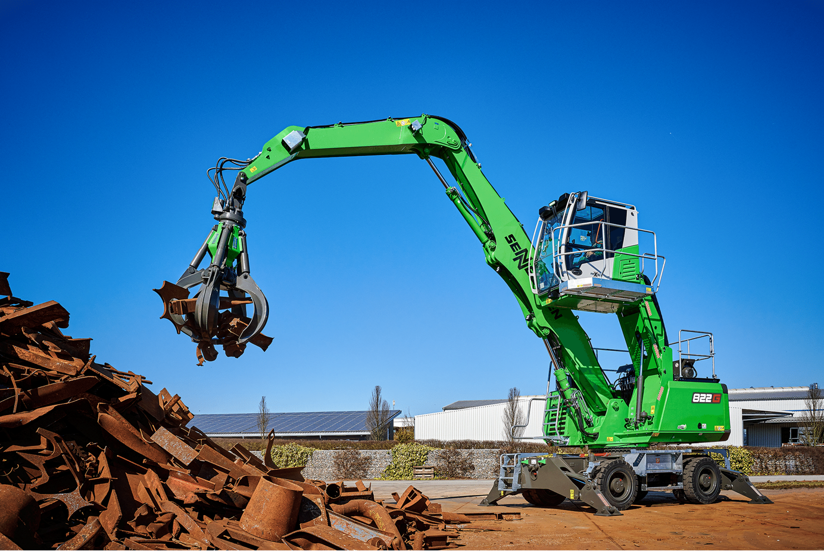

Bild 2: Für anspruchsvolle Einsätze im Recycling und auch im Schrott. Der neue SENNEBOGEN 822 G kann individuell konfiguriert werden und verfügt über eine Reichweite bis 10 m. Die überarbeitete Maxcab Kabine überzeugt in Sachen Fahrerkomfort und Bedienerfreundlichkeit.

